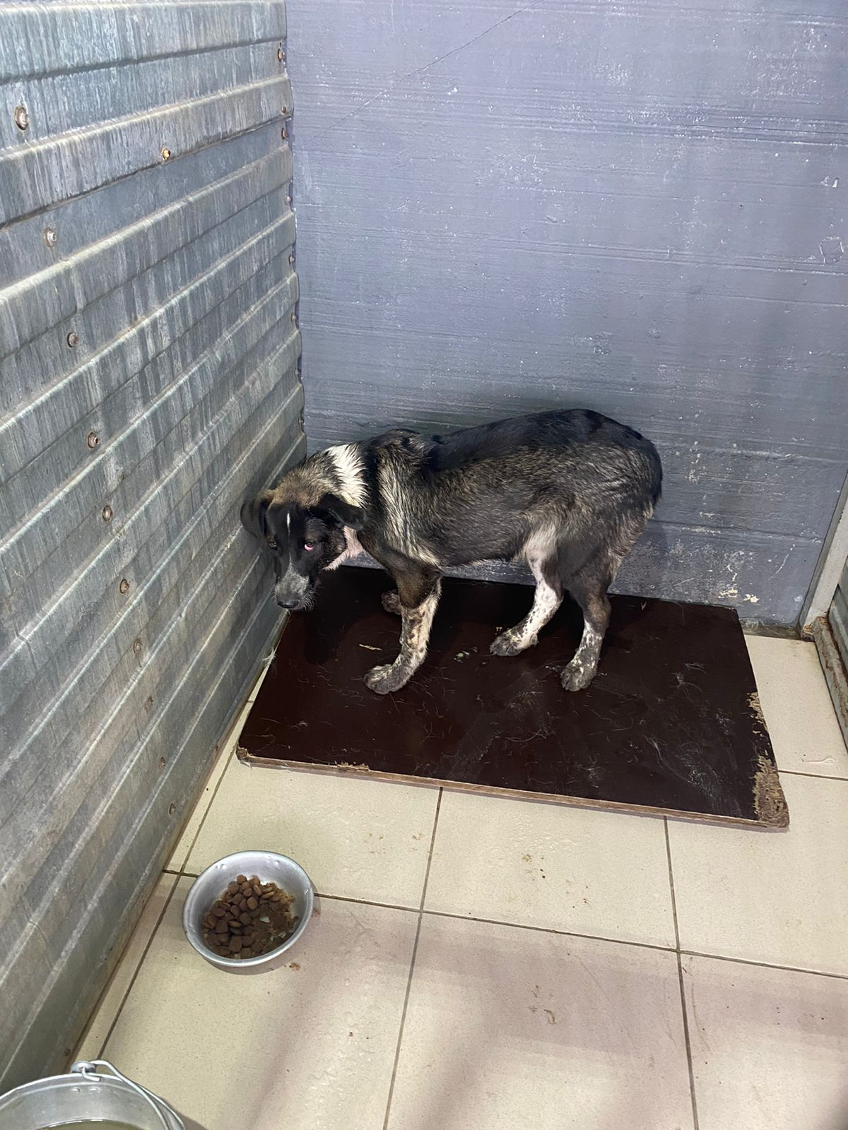 | 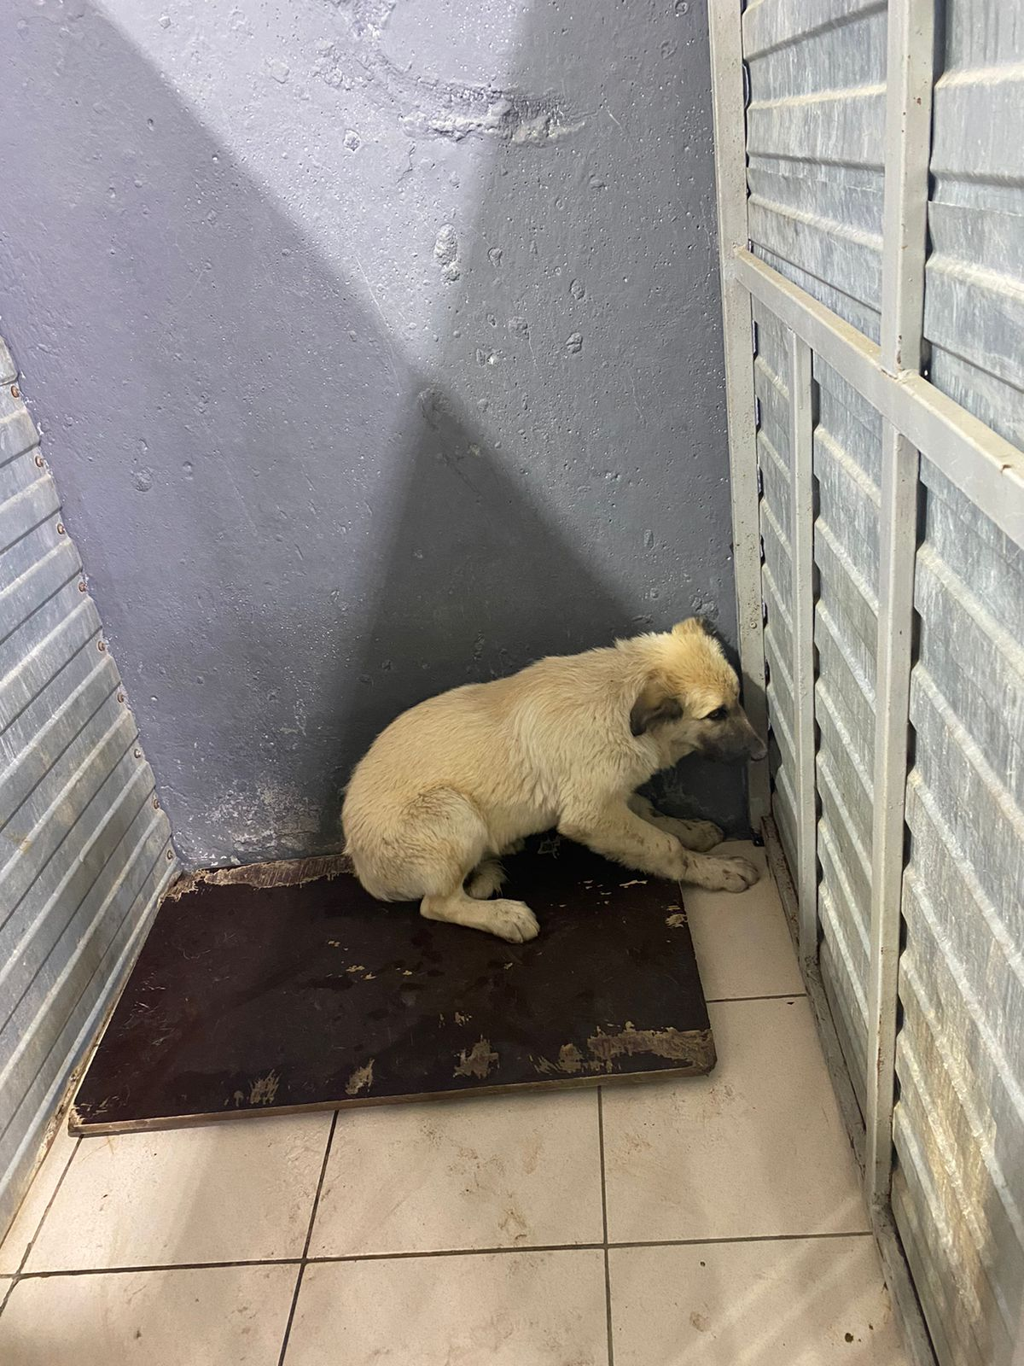
№ 521  2ПС8 ст41  Отловлено: 06.09.2023  заявка № 1061  Вид: собака  Порода беспородная  Пол: сука  Окрас: черно-белый  Возраст: 1 год  Вес: 18 кг  Рост: 40 см в холке  Приметы:  Особенности поведения:  ИН:  Вакцинация:  Кастрация:  Вет. паспорт: нет | № 522  2ПС8 ст41  Отловлено: 06.09.2023  заявка № 1061  Вид: собака  Порода беспородная  Пол: кобель  Окрас: рыжий  Возраст: 1 год  Вес: 18 кг  Рост: 40 см в холке  Приметы:  Особенности поведения:  ИН:  Вакцинация:  Кастрация:  Вет. паспорт: нет

